

**《Web后端技术》创新实践项目训练项目进展汇报**

**基于web的内容管理系统**

**姓 名：**

**段斌、游卓儒**

**学 号：**

**2017213355、2017213358**

**指导教师： 兰名荥**

**北京邮电大学数字媒体与设计艺术学院**

**2020年05月12日**

**目录**

一 本周开发进展 3

1.1 后端 3

1.2 前端 3

二 遇到问题及解决 4

2.1 后端 4

2.2 前端 5

三 下周计划与安排 6

3.1 后端 6

3.2 前端 6

# 本周开发进展

## 后端

补完实现了之前的邮箱激活功能，使用自己创建的新邮箱新浪邮箱，不过因此可能容易被当作垃圾邮件。通过生成验证码，然后点击链接即可激活

完成了基于JWT 的token认证功能。通过对Token有效时间的限制，大大提升了用户登录的安全性。之前的用户登录使用的是get，密码与用户名完全明文存储，浏览器随时可以获取这些表单数据，对于业界的用户登录认证流程来说，完全是儿戏。现在的认证方法是业界最普遍的方法，密码加密存储，认证令牌存在云端，客户端风险更低。黑客无法在前端获取用户的密码

完成了对API的权限设定。各个API开放不同的权限，只有对应权限以上的用户才能访问，认证方法即为上面的JWT Token。然后目前注册，获取验证码，激活邮箱以及登录等接口都对所有用户开放（这些都存在各自的安全措施），然后基于某一用户的具体内容，比如数据展示界面，文章界面，笔记界面，都将限定于仅限该登陆用户。任何其它用户无法访问。（不考虑管理员的问题）

## 前端

|  |  |
| --- | --- |
|  |  |

图 1 前端合法性检验

# 遇到问题及解决

## 后端

1. 迁移的时候报错：ValueError: The field admin.LogEntry.user was declared with a lazy reference to 'users.userprofile', but app 'users' doesn't provide model 'userprofile'. The field authtoken.Token.user was declared with a lazy reference to 'users.userprofile', but app 'users' doesn't provide model 'userprofile'.

——重建表的时候需要删掉migrations里所有的xxxxinitial.py文件。这招非常好用

1. 尝试实现JWT的Token认证时候报错：Django REST Framework: 'BasePermissionMetaclass' object is not iterable

——这是因为默认的认证类发生了冲突，有的时候甚至是版本的问题，需要回退版本，幸运的是我们这里只需在实现认证的那个view类下新增一行：permission_classes = (IsAdminUser,)即可。

1. 输入正确的token，认证却一直失败

——验证上面出了问题，检验发现authentication_classes竟然写成了一个空列表，相当于“想认证？门儿都没有”。注释掉使用默认就可以了。顺便一提JWT官网可以检验生成的JWT Token内容是否有效，并且解码出相应字段，用来debug很方便

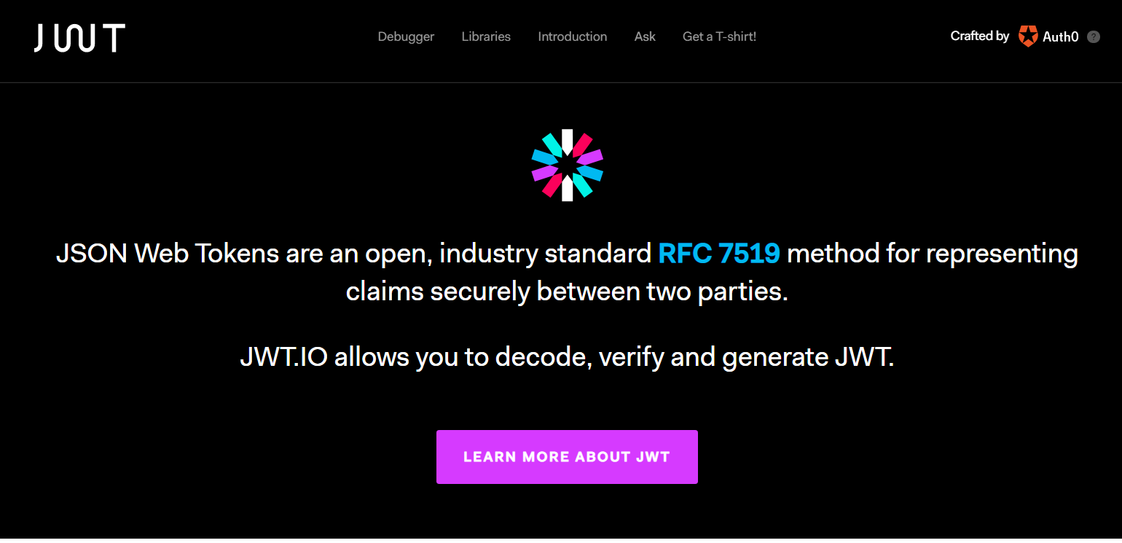

图 2 JWT认证介绍

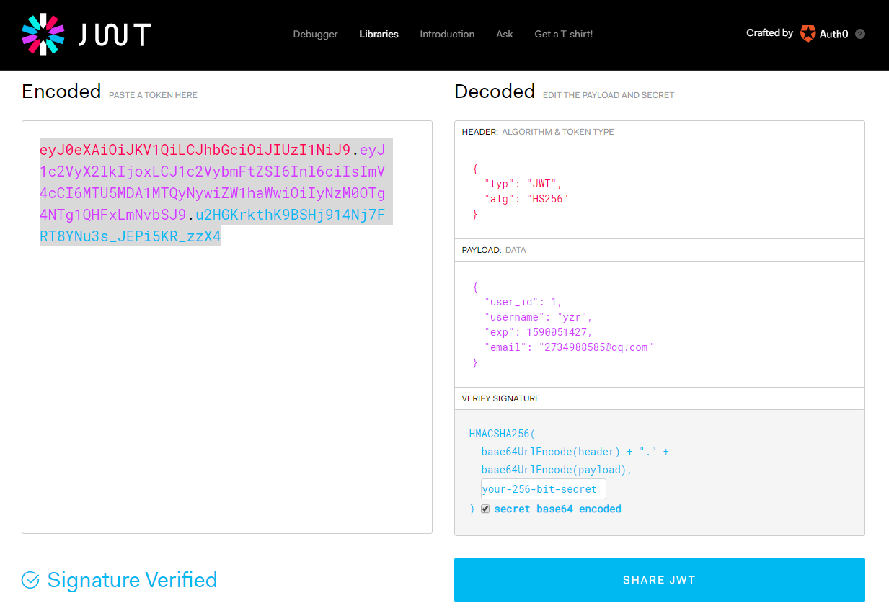

图 3 JWT解码

## 前端

# 下周计划与安排

## 后端

继续完善用户这一个应用，完善数据库读写各方面操作

。完成文章这一应用与笔记这一应用，完成模糊搜索。

因为笔记内容仅对于用户自己开放，所以没有考虑词审查的功能

## 前端

因为项目的前端部分有些功能没有实现，这样后端并不能实现交接，所以，我选择了优先做前端项目，之后和队友进行对接。到目前为止，前端部分也算完成，但仍需做细节优化和前后端对接工作。

从下周开始，主要进行前端和后端进行对接的工作，同时对前端界面进行细节优化。